Normas APA 7 Mínimas

Formato de hoja
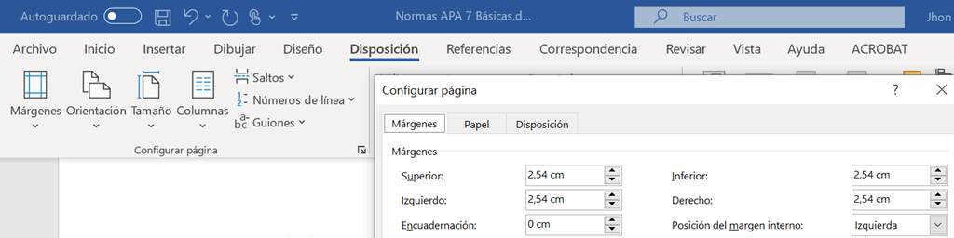
- Márgenes: todas a 1 pulgada (2.54 cm).
  - Utilizar la función de Word: [Disposición] [Configurar página] [ ]
- Encabezado y pie de página: ½ pulgada (1.27 cm).
  - Utilizar la función de Word: [Disposición] [Configurar página] [ ] [Disposición] [Encabezado] y [Pie de página].
- Paginación: superior derecha (todas las páginas desde la portada).
  - Utilizar la función de Word: [Insertar] [Número de página] [Principio de página] [Número sin formato 3] (a la derecha).

Formato de párrafo y fuente
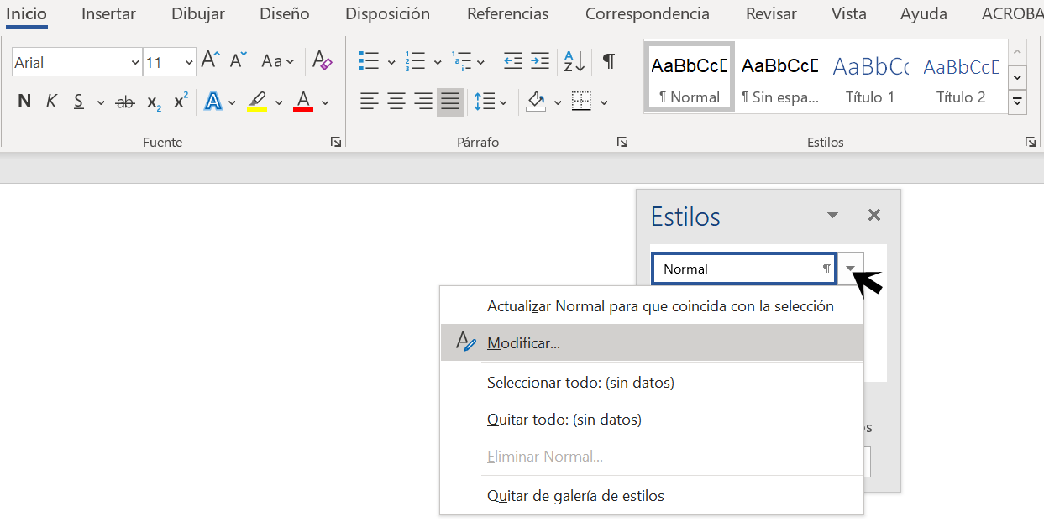 | 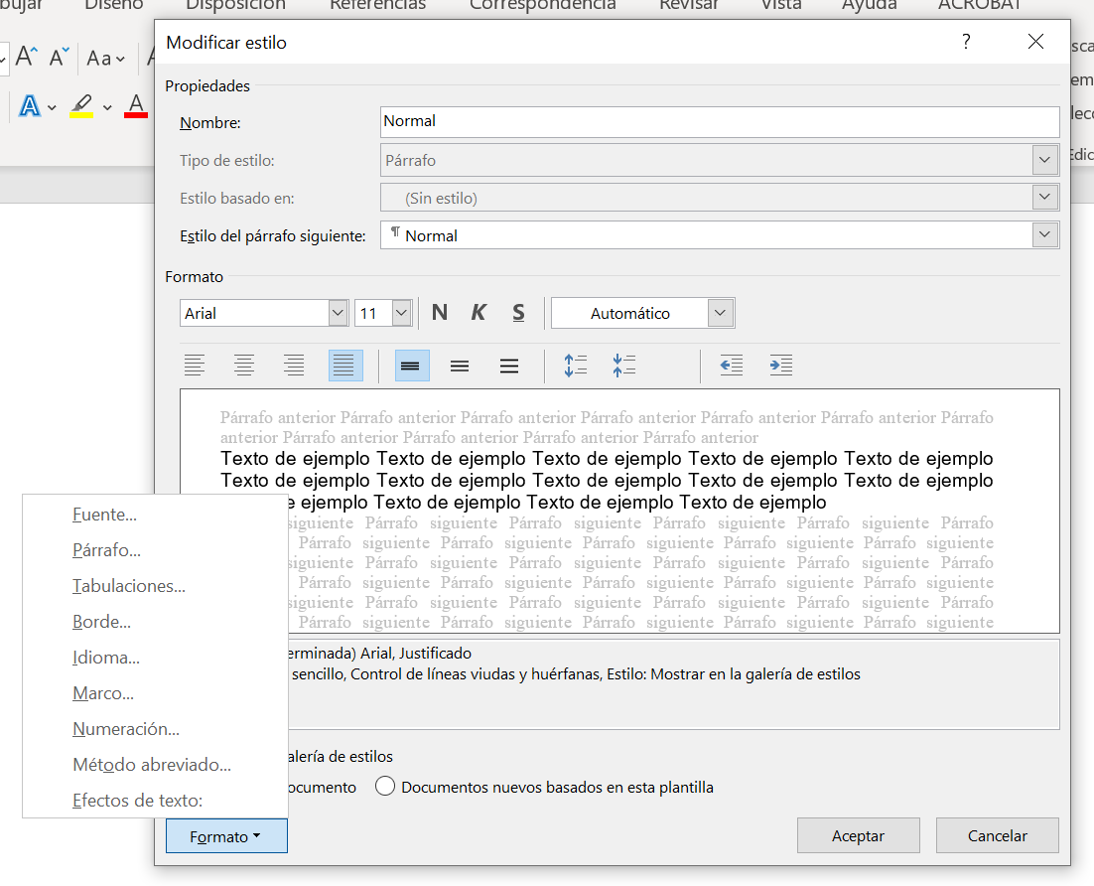
Líneas en blanco y resaltado
- No dejar líneas en blanco, excepto en la portada luego del título.
- Resaltar palabras o frases utilizando cursiva, no negrita.

Fuente
Utilizar la función de Word: [Inicio] [Estilos] [ ] [Normal] [ ] [Modificar] [Formato] [Fuente]
- Arial 11 (también se admite: Calibri 11, Lucida Sans Unicode 10, Times New Roman 12, Georgia 11).

Alineación, interlineado y sangría primera línea
Utilizar la función de Word: [Inicio] [Estilos] [ ] [Normal] [ ] [Modificar] [Formato] [Párrafo]
- Alineación izquierda (el margen derecho queda irregular). Espaciado anterior y posterior: 0.
- Interlineado doble.
- Sangría especial primera línea (½ pulgada o 1.27 cm). Esta sangría se debe quitar después manualmente en: resumen, citas textuales largas, tablas, figuras y títulos de 1, 2 y 3 nivel, de esta forma: [Inicio] [Párrafo] [ ] [Sangría especial] [Ninguna]

Títulos
Utilizar la función: [Inicio] [Estilos] [ ] [Título __] [ ] [Modificar]
- [Formato] [Arial 11] [Color] [Automático]
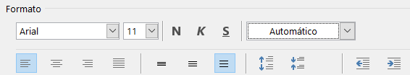
- Luego modificar con el botón [Párrafo] los Títulos así: (espaciado anterior y posterior: 0)
Título 1 comienza nueva página, centrado y en negrita
El texto comienza en nuevo párrafo.
Título 2 con alineación izquierda y negrita
El texto comienza en nuevo párrafo.
Título 3 con alineación izquierda, negrita, cursiva
El texto comienza en nuevo párrafo.
Título 4 con sangría, negrita y punto final. El texto comienza en la misma línea como un párrafo regular.
Título 5: Sangría, negrita, cursiva, punto final. El texto comienza en la misma línea como un párrafo regular.

Portada
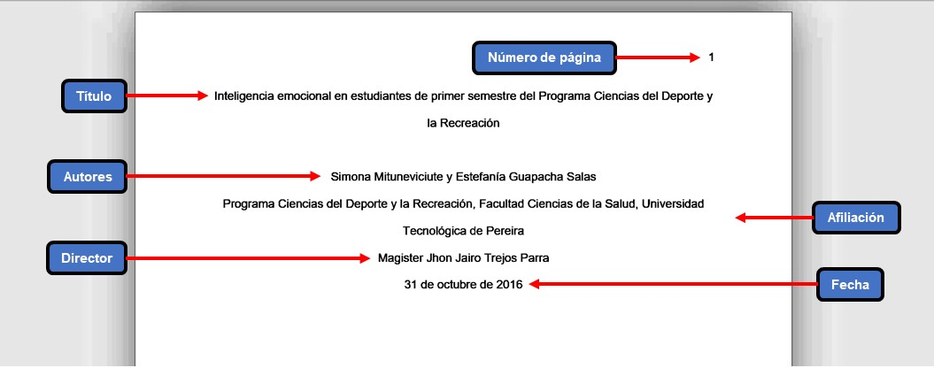
Anteceder al nombre del director del proyecto el nivel de su máximo título académico (Licenciado, Profesional, Especialista, Magíster o Doctor) y, si es “coinvestigador”, escribir esta palabra luego del nombre.

Citas
- Citas cortas (menos de 40 palabras): entre comillas, incorporadas en el texto, con la referencia inmediatamente después incluyendo la página.
- Citas largas (40 palabras o más): sin comillas, en un párrafo aparte, sin sangría en la línea inicial, todo el párrafo con sangría de 2.57 cm, con la referencia inmediatamente después, en lo posible incluyendo la página.
Tablas y figuras
- No sangría en primera línea. Interlineado sencillo, 1.5 líneas o doble. Fuente: Arial (Calibri o Lucida Sans Unicode) 8-14 puntos.

Tablas
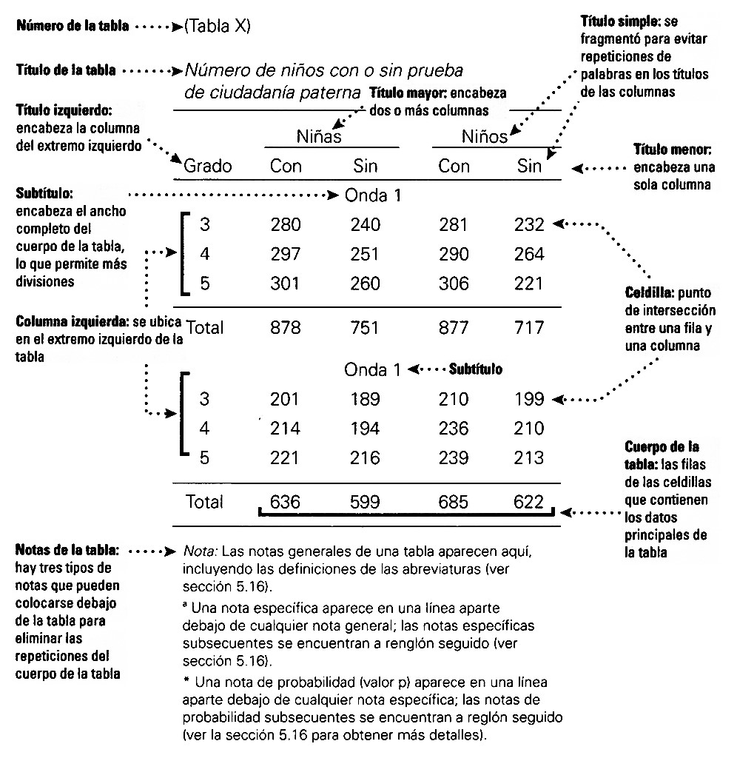
Figuras
